Глава Фонда ОМС: система ориентируется на развитие превентивной медицины
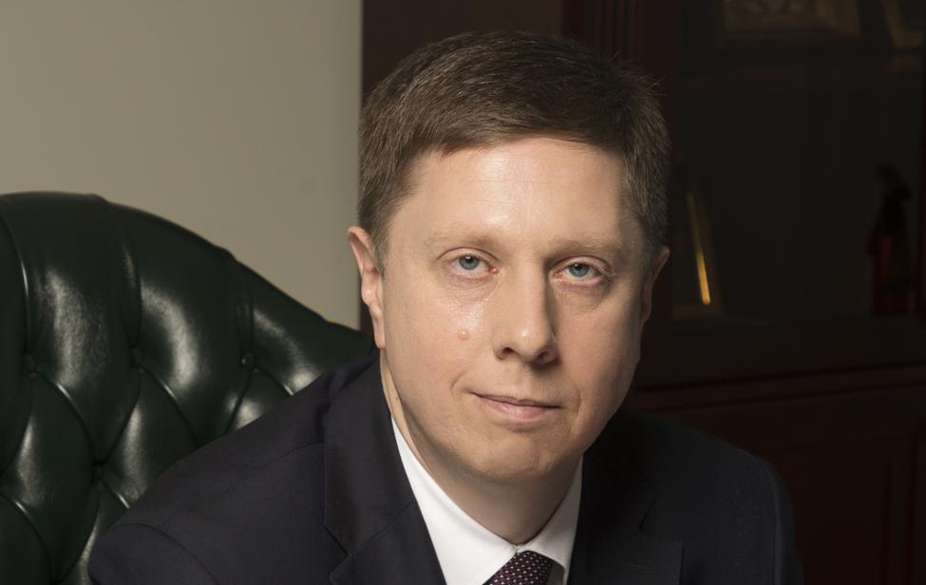

Илья Баланин — об особенностях обязательного медицинского страхования в настоящий момент
В эксклюзивном интервью ТАСС глава Федерального фонда обязательного медицинского страхования Илья Баланин рассказал об изменениях в системе ОМС за 30 лет, о формировании здорового российского общества, санкциях, работе фонда в новых регионах и других вызовах в сфере здравоохранения.
— Илья Валерьевич, в этом году системе обязательного медицинского страхования (ОМС) исполнилось 30 лет. Что изменилось за это время?
— За это время система заметно нарастила свой потенциал, и сегодня она стала неотъемлемой частью здравоохранения и гарантом для населения в получении медицинской помощи. Она обеспечивает стабильную работу медицинских организаций. Пандемия коронавируса показала, что система ОМС способна отвечать на любые современные вызовы.
— Специалисты сферы здравоохранения часто говорят о том, что гораздо эффективнее развивать изначально здоровое общество, нежели бороться с последствиями заболеваний. Как это отражается на вашей работе?
— Мы, так же как и все медицинское сообщество, признаем важность профилактики здорового образа жизни и работаем над тем, чтобы наша система ОМС не только покрывала лечение заболеваний, но и стимулировала наших граждан к заботе о своем здоровье. Поэтому одним из приоритетных для сферы здравоохранения и системы обязательного медицинского страхования направлений в последние годы является финансирование амбулаторного звена, на эти цели в 2023 году планируется направить более 1 трлн рублей, или 39% от общего объема финансирования. По сравнению с 2021 годом в течение трех лет увеличение расходов на амбулаторное звено составит 25%.
— Что эти цифры дают пациентам?
— Это позволит существенно развить оказание помощи в амбулаторном звене, увеличить объемы профилактической помощи, медицинской реабилитации, диспансеризации. Это будет способствовать решению ключевой задачи, которая стоит перед Минздравом России, повышению продолжительности жизни наших граждан и, соответственно, развитию здорового общества.
— На что Фонд ОМС делает ставку в первую очередь для воспитания здорового общества?
— В этом направлении у нас налажено тесное взаимодействие со страховыми кампаниями, работающими в системе ОМС. Это наши партнеры и союзники в продвижении идеи здорового образа жизни среди застрахованных. Фонд и Всероссийский союз страховщиков делают многое для того, чтобы повысить качество работы страховых представителей. Для этого была создана трехуровневая система страховых представителей, сегодня она насчитывает порядка 14 тыс. специалистов. Это эксперты страховых медицинских организаций, которые сопровождают и поддерживают застрахованных не только в момент оказания медпомощи и контролируют качество оказанной медпомощи, но и проводят большую разъяснительную работу о преимуществах здорового образа жизни.
— Очень важно предупреждать заболевания. Что делается в этом направлении?
— В рамках ОМС проводится диспансеризация, по результатам которой возможны раннее и своевременное выявление заболеваний и факторов риска их развития, а также выработка рекомендаций для пациентов. Это позволяет своевременно выявлять, предупреждать осложнения, обострения заболеваний, в том числе пациентов с онкологическими заболеваниями, болезнями системы кровообращения и сахарным диабетом.
Кроме того, в 2023 году в территориальных программах ОМС есть возможность нормировать объем медицинской помощи в рамках проведения школ диабета в амбулаторных условиях, целью которых является максимально проинформировать пациента о болезни, научить предотвращать негативные последствия для здоровья. Также мы уделяем внимание медицинской реабилитации, которую можно проводить в том числе с использованием телемедицинских технологий, что позволяет, можно сказать, в режиме реального времени следить за состоянием здоровья пациента, у которого уже выявлено заболевание, связанное с повышенным риском для здоровья.
— Расскажите, какую роль в воспитании здорового общества играет профилактика?
— Скажу банальность, но это так и есть — ключевую. Именно профилактические мероприятия, в том числе регулярные медосмотры, вакцинация, позволяют предотвратить возникновение многих заболеваний и сохранить здоровье на длительный период времени. Поэтому в последние годы система ОМС ориентируется на развитие превентивной медицины.
— Как продвигается работа в этой сфере здравоохранения?
— С 2013 года ежегодно увеличиваются объемы медицинской помощи в этой сфере и ее финансирование. Постоянно совершенствуется порядок диспансеризации. Активно дополняется список исследований в рамках скрининга злокачественных новообразований. Система сфокусирована на оказании медпомощи пациентам с хроническими заболеваниями, на выявлении обострений и осложнений.
— Мы знаем, что в 2022 году профилактические медицинские мероприятия прошли 51,7 млн россиян, это 100,2% от запланированного охвата. Какие у вас планы и прогнозы на 2023 год?
— План на 2023 год — охватить более 86 млн человек профилактическими мероприятиями, в том числе 11 млн человек — углубленной диспансеризацией.
— Превысит ли это показатель прошлого года?
— Да, это на 66,3% больше факта 2022 года.
— Как контролируется прохождение профилактики?
— ФОМС совместно с Министерством здравоохранения РФ ведет еженедельный контроль прохождения гражданами профилактических мероприятий в регионах. В этом году профилактические осмотры, диспансеризация, включая углубленную, а также диспансерное наблюдение пациентов выведены из подушевого финансирования и оплачиваются из средств ОМС за комплексное посещение, отдельно от оплаты амбулаторной помощи, как это было раньше. Считаю, что такой способ оплаты профилактических мероприятий повысит мотивацию медучреждений к их качественному и массовому проведению, потому что наша цель — привлечь максимальное число застрахованных к ежегодной профилактике.
— Уже больше года мы находимся под западными санкциями. Возникают трудности в работе фонда и оплате медицинских услуг в связи с этим?
— Принятые в 2022 году решения правительства по опережающему авансированию для стабилизации работы медицинских организаций в части обеспечения их медоборудованием, лекарствами, другими расходными материалами позволили безболезненно адаптировать систему ОМС в условиях внешнего санкционного давления.
— В ОМС включена высокотехнологичная медицинская помощь с использованием уникальных методов лечения. Отразились ли санкции на этих услугах?
— На объемы и качество медицинской помощи по ОМС санкции никак не повлияли. Высокотехнологичные методы лечения доступны застрахованным в ОМС. В здравоохранении наращиваются научные и технологические компетенции, и сфера адаптируется к новому формату.
— Скажите, пожалуйста, какой объем финансирования предусмотрен в этом году на уникальные методы лечения?
— Перечень видов высокотехнологичной медицинской помощи (ВМП) с использованием ряда уникальных методов лечения на 2022 год содержал восемь методов, из них шесть методов применялись при сердечно-сосудистой хирургии и два метода — при трансплантации органов. В 2023 году перечень уникальных методов лечения содержит уже девять методов лечения.

Речь идет об очень сложных и дорогих операциях стоимостью от 1,6 млн до 8,3 млн рублей. Например, открытое одномоментное протезирование практически всей аорты и ее ветвей позволяет заменить за одну операцию весь сосуд. Ранее замена производилась за две-три операции. Стоимость такого лечения более 4 млн рублей.
В 2022 году 18 федеральных клиник применяли уникальные методы лечения, оплачено 457 случаев лечения на 1,1 млрд рублей, что составляет 100% от объемных и финансовых показателей.
На 2023 год Министерством здравоохранения РФ по согласованию с заместителем председателя правительства РФ Татьяной Алексеевной Голиковой на ВМП с использованием уникальных методов лечения между 20 федеральными медицинскими организациями распределено 1 111 случаев на 2,9 млрд рублей.
— Сколько уже потрачено за прошедший период?
— Фактическое исполнение за январь — апрель 2023 года составляет 209 случаев на сумму 534,9 млн рублей, что составляет порядка 20% от плановых показателей.
— Не так давно мы стали пользоваться цифровыми полисами ОМС, теперь нам необязательно брать с собой в медицинские учреждения пластиковый или бумажный документ. Как граждане оценивают это нововведение? Им стало проще или же есть сложности?
— Как и в любой новой ситуации, для некоторых граждан это непривычный формат. Например, некоторым застрахованным в ОМС непривычно пользоваться мобильным приложением или сайтом госуслуг, поэтому полисы ,на материальных носителях продолжают действовать и замены не требуют. Но в целом большинство граждан оценивают нововведение положительно. Цифровой полис ОМС позволяет быстро и удобно получать необходимые данные о застрахованном, а также избежать проблем с утерей или повреждением пластикового или бумажного документа.
— Как с цифровыми полисами дела обстоят в новых регионах?
— С 1 марта текущего года на новых территориях организовано оформление цифровых полисов ОМС для жителей, имеющих гражданство РФ. Чтобы сократить сроки оформления полисов и сделать процесс максимально понятным и комфортным для жителей, территориальными фондами во всех четырех регионах заключены договоры с МФЦ, открываются дополнительные пункты, ведется работа непосредственно с организациями. Также привлечены к работе волонтеры.
— Сколько уже выдано таких полисов жителям новых регионов?
— На сегодняшний день жителям новых регионов уже выдано более полумиллиона цифровых полисов. К сентябрю текущего года мы планируем охватить максимальное количество жителей, получивших паспорта Российской Федерации.
— Какова в целом картина в новых регионах? Фонд занимался расчетами финансового обеспечения для новых территорий, расскажите о предварительных результатах. На какой стадии проект программы государственных гарантий для новых территорий?
— На текущий момент в финансировании оказания медицинской помощи на новых территориях есть свои особенности, которые регулируются 16-ФЗ ("Об особенностях правового регулирования отношений в сферах охраны здоровья, обязательного медицинского страхования, обращения лекарственных средств и обращения медицинских изделий в связи с принятием в РФ Донецкой Народной Республики, Луганской Народной Республики, Запорожской и Херсонской областей" — прим. ТАСС). Медицинские организации, находящиеся в ведении органов исполнительной власти ДНР, ЛНР, Запорожской и Херсонской областей, финансируются из региональных бюджетов. Помощь в медорганизациях, расположенных за пределами этих регионов, — средства федерального бюджета. Специализированная, в том числе высокотехнологичная, медпомощь оказывается за счет средств ФОМС.
Сегодня идет активная подготовка проектов территориальных программ ОМС на 2024 год и на плановый период 2025 и 2026 годов. Мы придерживаемся запланированного графика.
— Если переходить на федеральный уровень — как идет исполнение бюджета фонда?
— Запланированный на 2023 год общий объем доходов и расходов превысит 3 трлн рублей. Размер субвенций территориальным фондам ОМС вырос на 286 млрд рублей, или на 11,6%, и составил 2,747 трлн рублей. Это наибольший прирост за последние пять лет.

